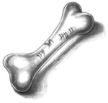
Pracovní list – KOST

- Podle tvaru rozeznáváme kosti:
a)
b)
c)
d)

- Podle obrázku urči, o jaký druh spojení kostí jde. Popiš jednotlivé části:

……………………………

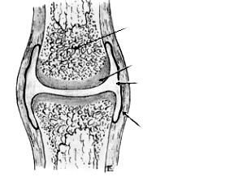

- Která lidská kost je nejdelší? …………………………………

- Spoj:

okostice kostnatění
osifikace organické látky kosti
ossein řídnutí kostí
osteoporóza povrchová vrstva kosti
kostní dřeň uvnitř kosti

Opakování – soustava opěrná

- Doplň věty:

Kostra poskytuje vnitřní …………….. těla. Chrání důležité ……………., např. lebka chrání …………….., hrudní koš srdce a ………………….. Kosti jsou důležité pro krvetvorbu. V červené ………………………. ………………….. se vytvářejí červené a …………… krvinky.

- K obrázkům napiš, o jakou kost se jedná:
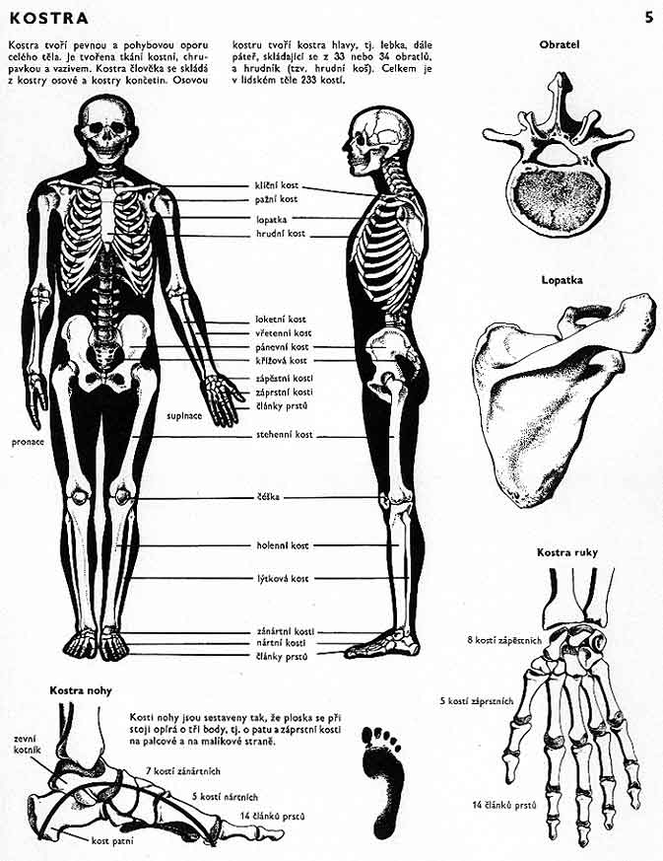 …………………………

…………………………..

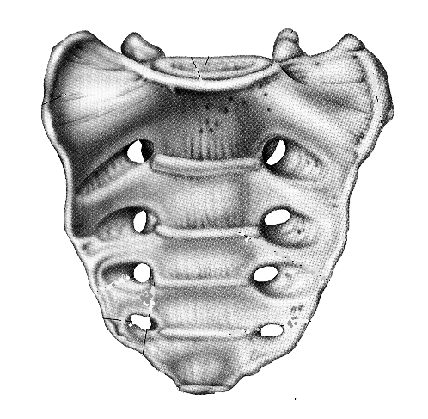

……………………..........

- V každém řádku najdi kost, která nepatří mezi ostatní a podtrhni ji.

spánková stydká týlní čelní klínová nosní

ramenní pažní loketní holenní klíční záprstní

pánevní stehenní čéška lýtková holenní zápěstní

- Doplň:

Kývavý pohyb hlavy umožňuje ……………. a otáčivý ……………….

- Spoj kosti s jejich počtem:

krční obratle 5

žebra 7

bederní obratle 12

- Popiš páteř:
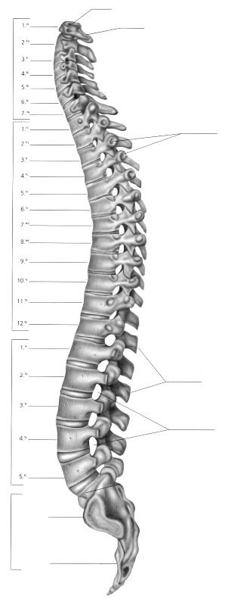
7. Jaké jsou zásady první pomoci při zlomeninách? 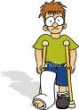

……………………………………………………………………………………………………………………………………………………………………………………

A Test – kost

1, Funkcí kostry je: …………………….
……………………..
…………………….

2, Napiš příklad dlouhé kosti: ……………………..

3. Osifikace je:
a) řídnutí kostí
b) kostnatění
c) povrchová vrstva kosti

4. Krvinky se tvoří v:
a) kostní dřeni
b) okostici
c) kloubní chrupavce

5) Namaluj a popiš kloub:

6) Mezi pevné spojení kostí nepatří:
a) švy
b) kloub
c) srůst

B Test - kost

1, Podle tvaru rozeznáváme kosti: …………………….
……………………..
……………………..
……………………..

2, Napiš příklad ploché kosti: ……………………..

3. Osteoporóza je:
a) řídnutí kostí
b) kostnatění
c) povrchová vrstva kosti

4. Růst kostí do délky umožňuje:
a) růstová chrupavka
b) okostice
c) kostní dřeň

5) Namaluj a popiš kost:

6) Mezi pevné spojení kostí nepatří:
a) švy
b) srůst
c) kloub

A Test – soustava opěrná

- Popiš jednotlivé kosti lebky:
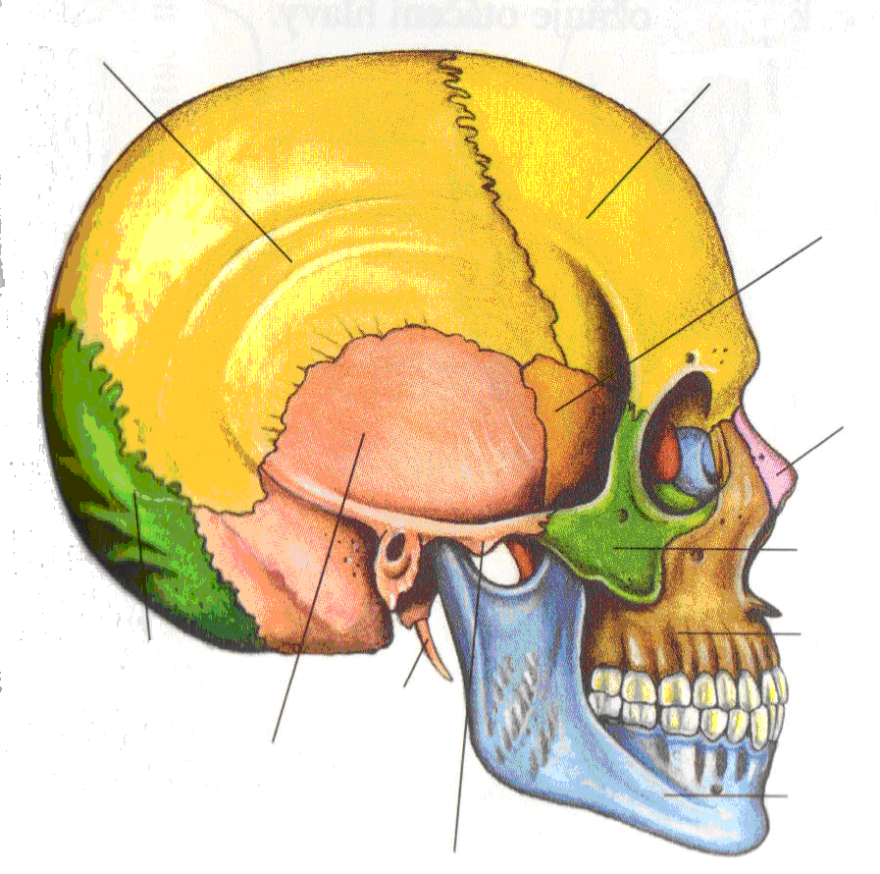
- Počet hrudních obratlů je:
a) 5
b) 7
c) 12

- Kývání hlavy umožňuje ……………….

- Kostru horní končetiny netvoří:
- kost vřetenní
- kost loketní
- kost holenní

- Pravá žebra jsou:
- připojena k hrudní kosti
- jsou zakončena volně ve stěně břišní
- připojena ke kosti klíční
B Test – soustava opěrná

  - Popiš jednotlivé kosti dolní končetiny:
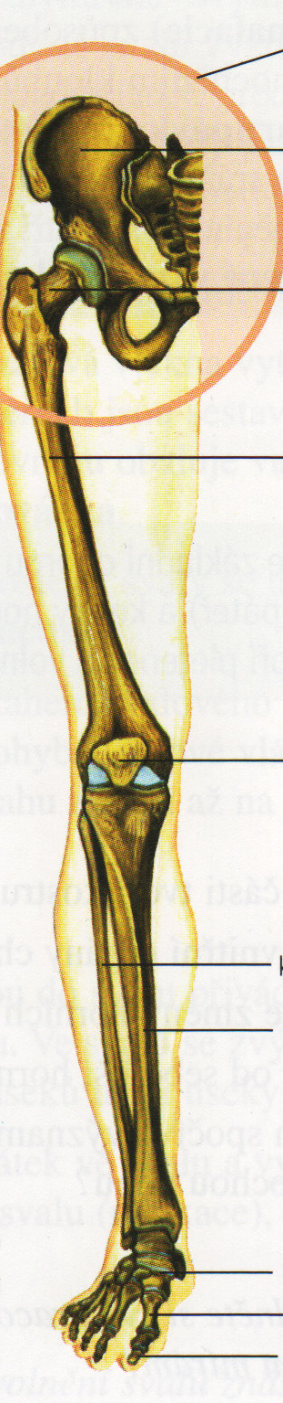
2) Počet bederních obratlů je:
a) 5
b) 7
c) 12

3) Otáčení hlavy umožňuje ……………….

4) Kostru lebky netvoří:
a) kost skalní
b) kost klínová
c) kost klíční

5) Volná žebra jsou:
- připojena k hrudní kosti
- jsou zakončena volně ve stěně břišní
- připojena ke kosti klíční

